**EJERCICIO 1**

Vamos a insertar los datos requeridos a través de la interfaz gráfica:

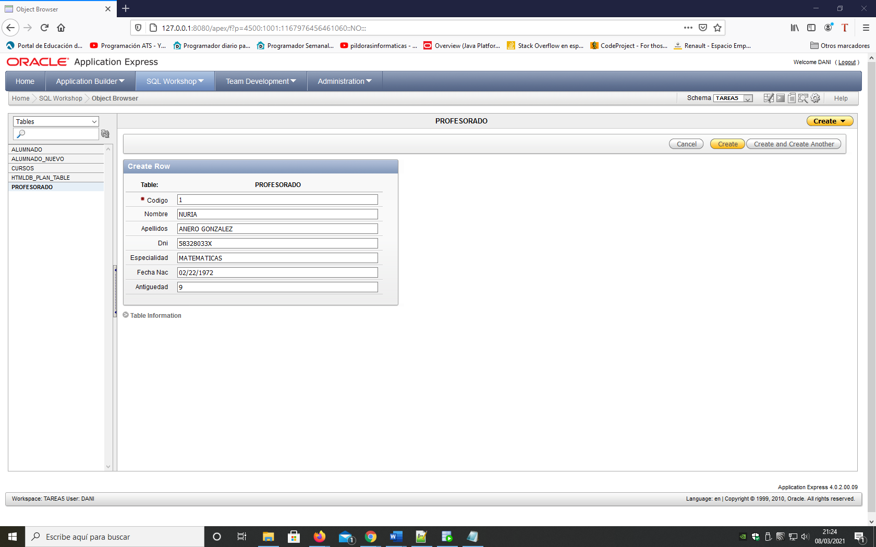

Este es el resultado:

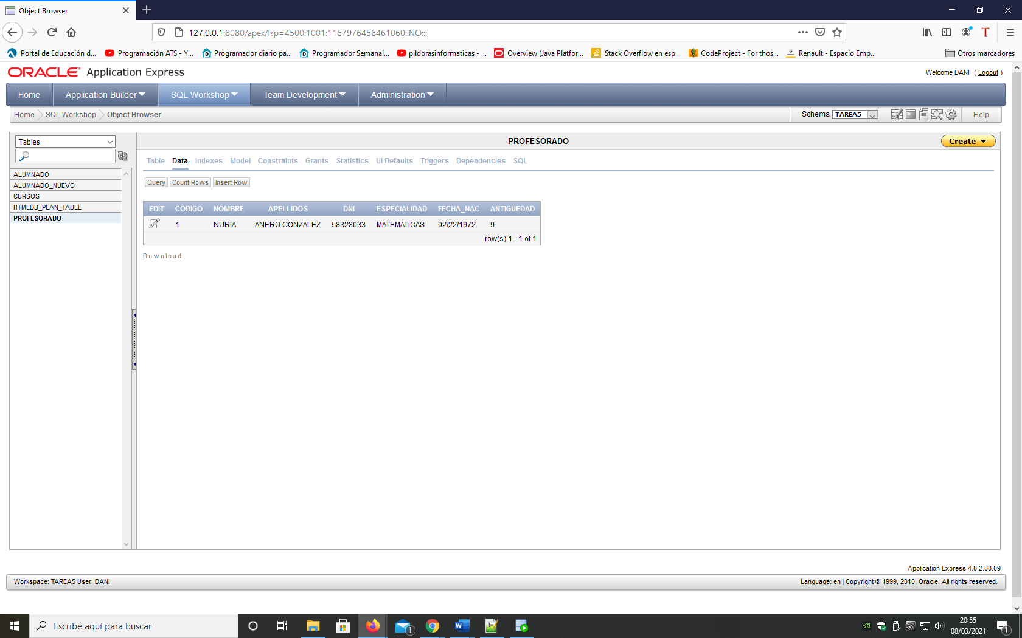

**EJERCICIO 2 Y 3**

Insertamos los datos requeridos en la tabla PROFESORADO y no especificamos los campos ya que vamos a introducir todos los valores en orden:

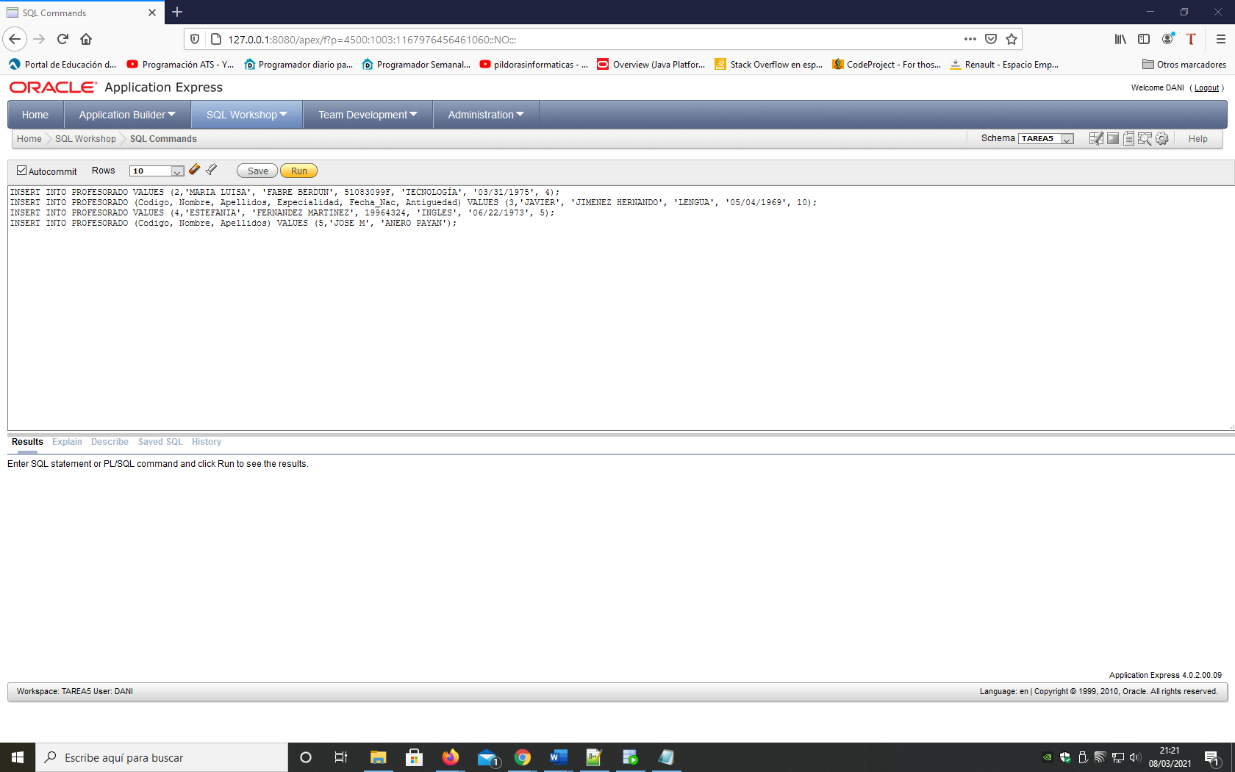

Este es el resultado:

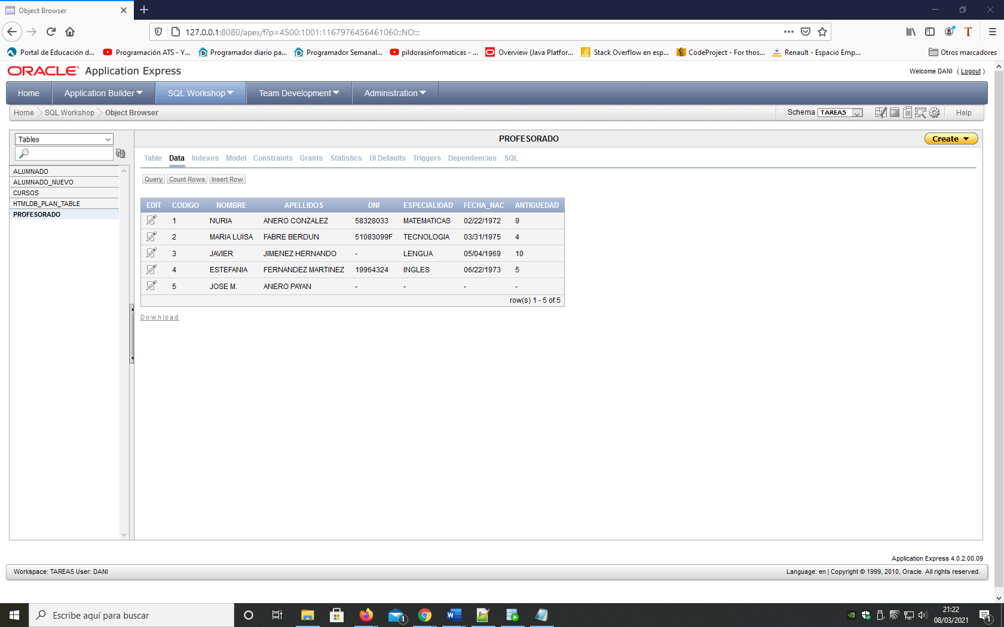

**EJERCICIO 4**

He modificado la tabla CURSOS agregando el código de profesor correspondiente, quedando la nueva tabla de la siguiente manera:

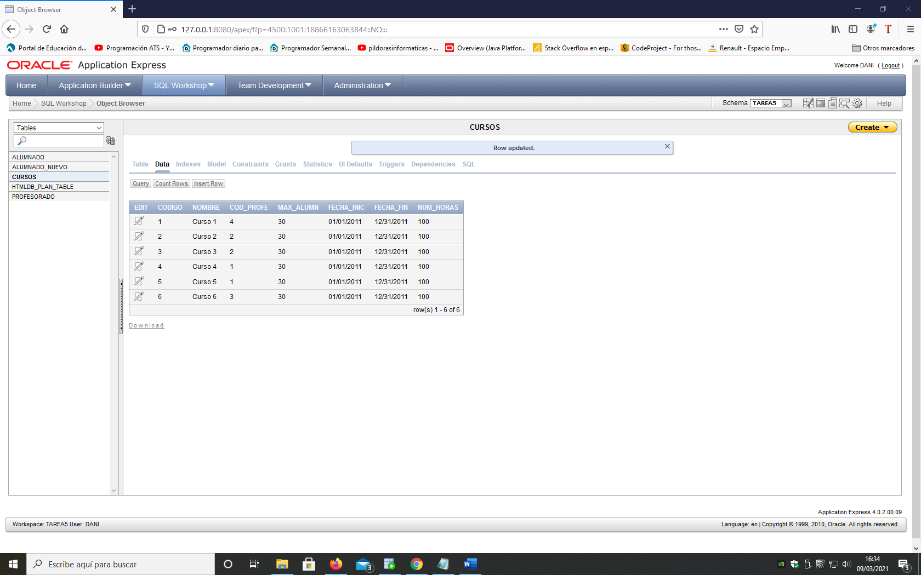

**EJERCICIO 5**

Esta sería la sentencia de modificación y el resultado:

**UPDATE** PROFESORADO **SET** fecha_nac**=**'22/061974'**,** antiguedad**=**4 **WHERE** nombre**=**'ESTEFANIA'**;**

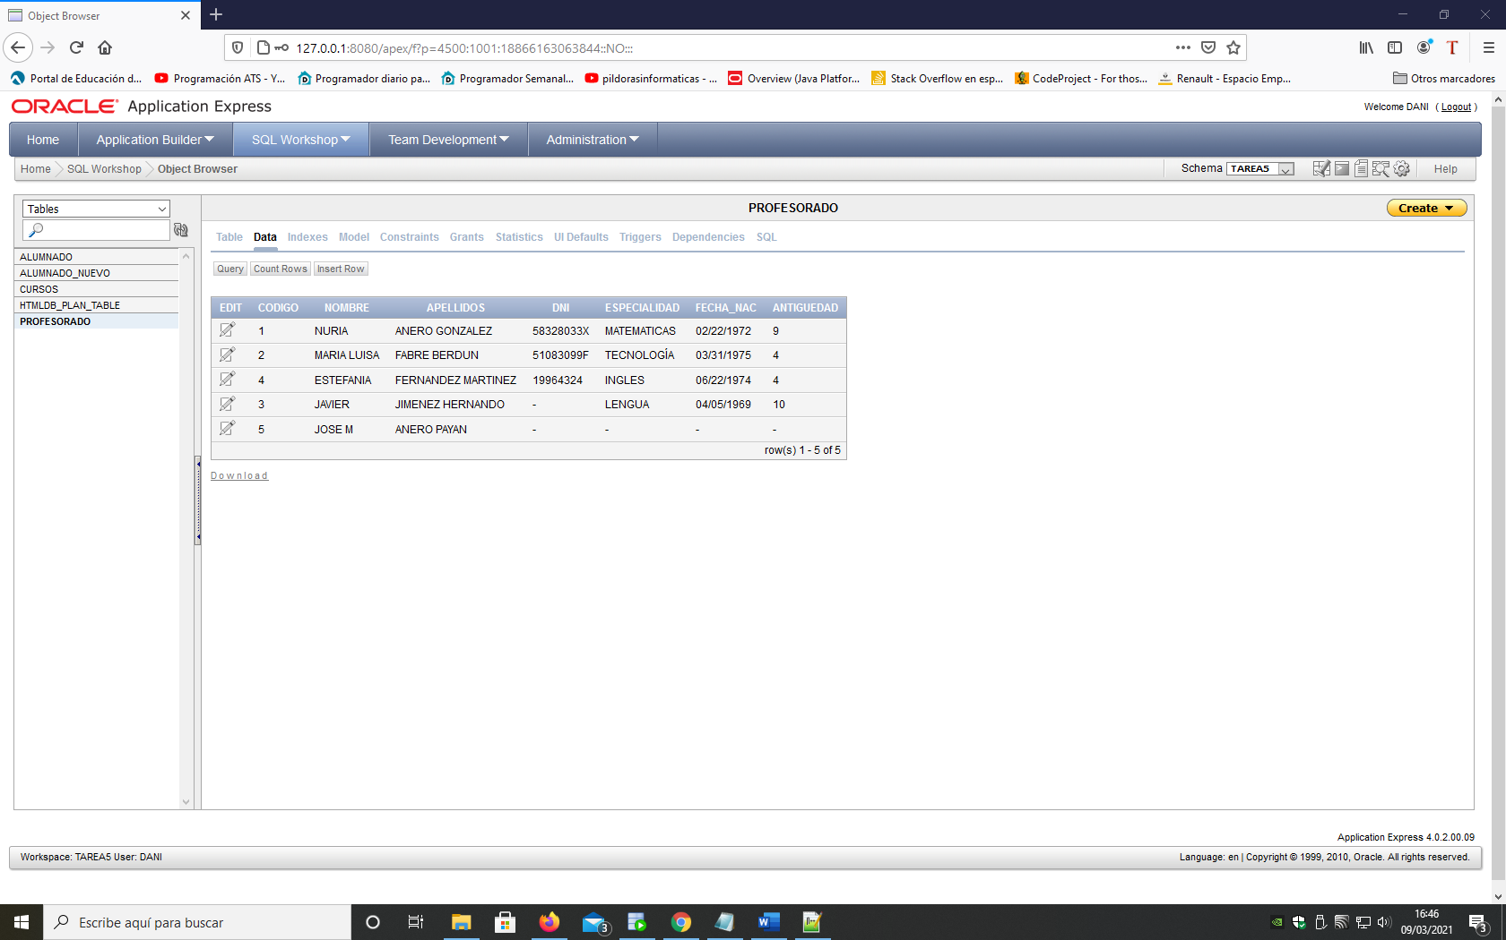

**EJERCICIO 6**

Esta sería la sentencia de modificación y el resultado:

**UPDATE** PROFESORADO **SET** antiguedad**=**antiguedad+1**;**

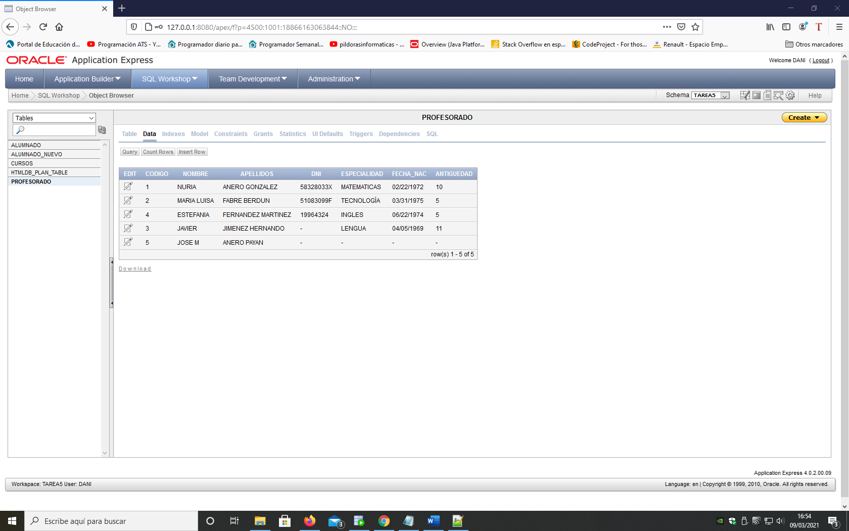

**EJERCICIO 7**

Para eliminar el registro de código 6, primero lo seleccionamos y una vez hecho lo eliminamos con el botón delete que está arriba a la derecha:

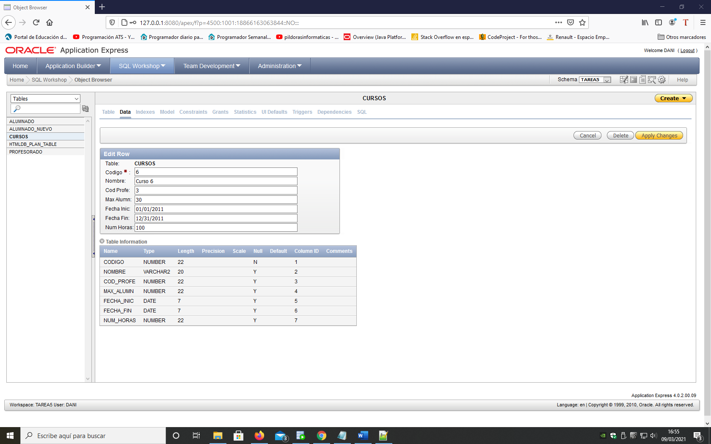

Así quedaría la tabla después de eliminar el registro:

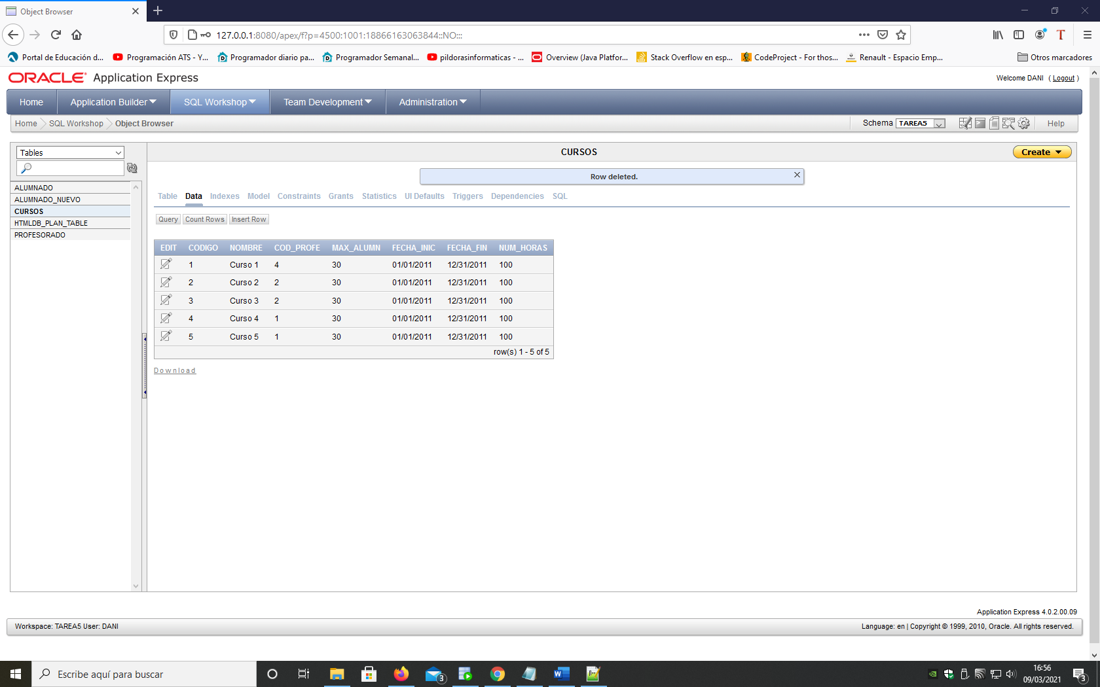

**EJERCICIO 8**

Esta sería la sentencia de eliminación:

**DELETE** **FROM** ALUMNADO **WHERE** cod_curso**=**3**;**

Una vez ejecutada la sentencia el SGBD nos dice que se han eliminado 14 registros con esa condición.

**EJERCICIO 9**

Esta sería la sentencia de inserción de los registros de la tabla ALUMNADO_NUEVO en ALUMNADO:

**INSERT** **INTO** ALUMNADO **(**Nombre**,** Apellidos**,** Sexo**,** Fecha_Nac**)** **SELECT** Nombre**,** Apellidos**,** Sexo**,** Fecha_Nac **FROM** ALUMNADO_NUEVO**;**

Una vez ejecutada la sentencia el SGBD dice que ha copiado 30 registros en la tabla alumnos en total 116.

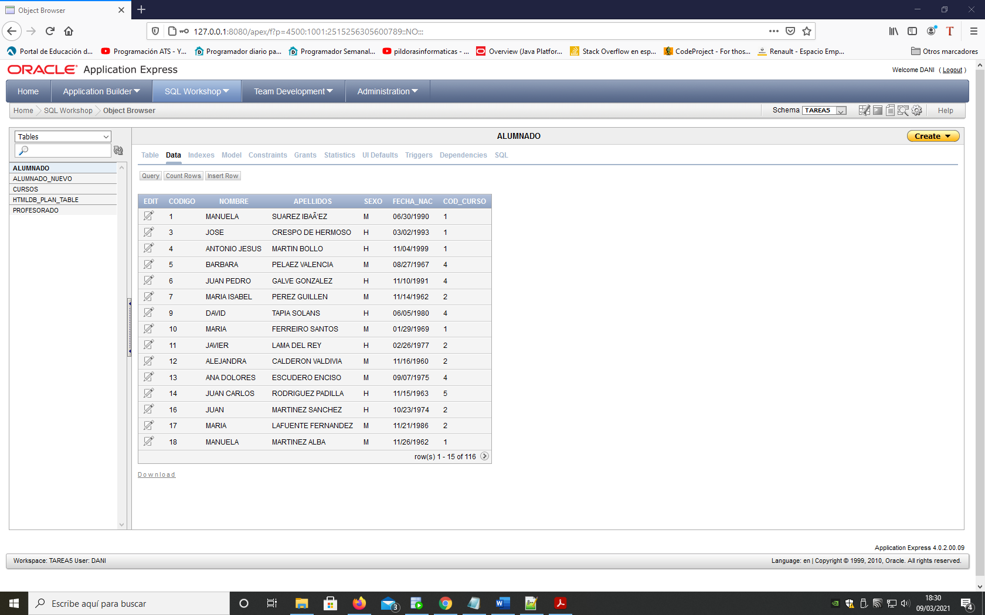

**EJERCICIO 10**

Esta es la sentencia SQL para actualizar el campo *Max_Alumn* de la tabla CURSOS según los requerimientos del ejercicio:

**UPDATE** CURSOS **SET** max_alumn**=(SELECT** **COUNT** **(*)** **FROM** ALUMNADO **WHERE** cod_curso**=**2**)** **WHERE** codigo**=**2**;**

La tabla CURSOS quedaría de la siguiente manera:

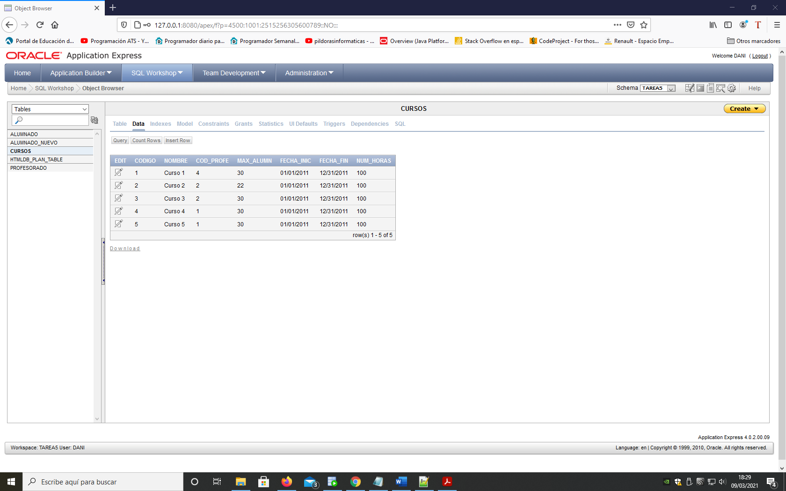

**EJERCICIO 11**

La siguiente sentencia SQL eliminará de la tabla ALUMNADO todos los cursos asociados a la profesora ‘NURIA’:

**DELETE** **FROM** ALUMNADO **WHERE** cod_curso **IN** **(SELECT** Codigo **FROM** CURSOS **WHERE** cod_profe **IN** **(SELECT** Codigo **FROM** PROFESORADO **WHERE** Nombre**=**'NURIA'**));**

Una vez ejecutado se eliminarán 47 registros todos los relacionados con los códigos de curso 4 y 5.